Metallische Bindung
http://www.tf.uni-kiel.de/matwis/amat/mw1_ge/kap_3/backbone/r3_3_2.html
Definition:
Metalle können ihre „exponierten“ Elektronen relativ leicht abgeben. Man nimmt deshalb an, dass im Metallgitter („unendlicher“ Verband von Metallatomen) die Edelgasrümpfe feste Plätze einnehmen und die Valenzelektronen als sogenanntes Elektronengas frei beweglich sind und sich zwischen den positiv geladenen Rümpfen bewegen können. Noch extremer als in der Atombindung kommt die bindende Kraft dadurch zustande, dass die Elektronen mit mehreren Atomrümpfen positive Wechselwirkungen eingehen können.
Modell:
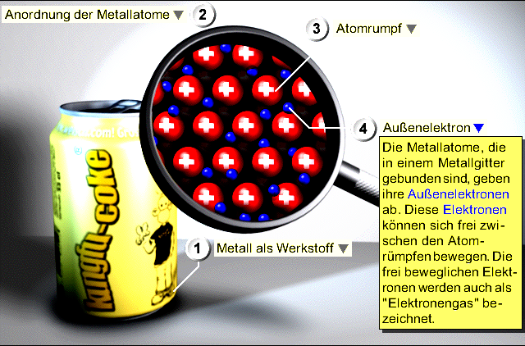
Anmerkungen:
- Im Metallgitter ordnen sich die Edelgasrümpfe nach dem Modell der dichtesten Kugelpackung an.
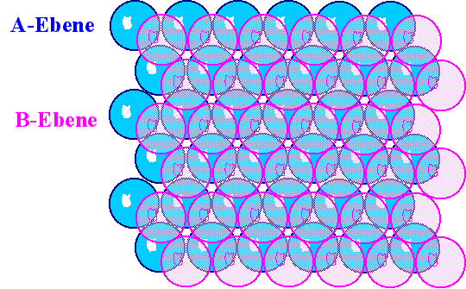
Dabei legen sich die Atome der B-Ebene in die Vertiefungen der A-Ebene.
- Metalle besitzen gute elektrische Leitfähigkeit. Erhitzt man sie jedoch, nimmt diese stark ab. Die Erklärung dazu ist, dass sich bei höherer Temperatur die Edelgasrümpfe stärker bewegen und so den Elektronenfluss stören. Der el. Widerstand nimmt zu.
- Die Wärmeleitfähigkeit wird durch die Beweglichkeit der Elektronen bewirkt. Die beste Wärmeleitfähigkeit aller Metalle weist das Silber auf.
- Anders als bei den Salzen weisen Metalle eine sehr gute Duktilität (Verformbarkeit) auf. Bei Verschiebungen von Gitterebenen wirkt das Elektronengas wie ein Gleitmittel, das verhindert, dass sich die Edelgasrümpfe zu nahe kommen und so die abstossenden Kräfte überhand nehmen.

Repetition der Begriffe:

- Metallische Bindung….. Überlegen Sie sich am Beispiel Na, wie es zur Bindung kommt.
8Na-Atome geben jeweils ihr Elektron ab
- Metallgitter….. Wie baut es sich auf, welches sind die fixen Gitterpunkte?
Um die Fixen Punkte sind Elektronen der Atome
Die Atomkerne stellen die Gitterpunkte dar.
- Elektronengas…. Was stellt man sich darunter vor?
Die Elektronen die die Atome bei der Metallbindung abgeben
- El. Leitfähigkeit…. Wie ist diese bei Metallen und wie verhält sie sich beim Erhitzen?
Sehr gute Leitfähigkeit, die bei Erhitzung sinkt da die Atomrümpfe den Elektronenfluss behindern
- Wärmeleitfähigkeit…. Wie ist diese bei Metallen und wie wird sie erklärt?
Hohe Wärmeleitfähigkeit durch bewegliche elektronen
- Duktilität…. Was versteht man darunter und wieso ist diese bei Metallen gut?
Verformbarkeit , ist bei Metallen gut da sich das Elektronengas wie ein Polster verhält

Übungen:
- Zeichnen Sie das 2D-Modell der metallischen Bindung von Aluminium.
Al
Al
Al
Al
Al
Al
Al
Al

- Zeichnen Sie 3 Ebenen der dichtesten Kugelpackung im Querschnitt mit der minimalen Anzahl der dafür benötigten Atome.

- Zeichnen Sie den Zustand vor und nach dem Verschieben einer Gitterebene im Querschnitt bei Metallen im Vergleich zu Salzen und erklären Sie damit die unterschiedliche Duktilität der beiden Stoffklassen.

